День природы 10.07.2020 года
День в лагере начался с информинутки «Как защититься от гриппа, коронавируса и ОРВИ?». Воспитатели провели информационный дайджест «Что такое экология?»
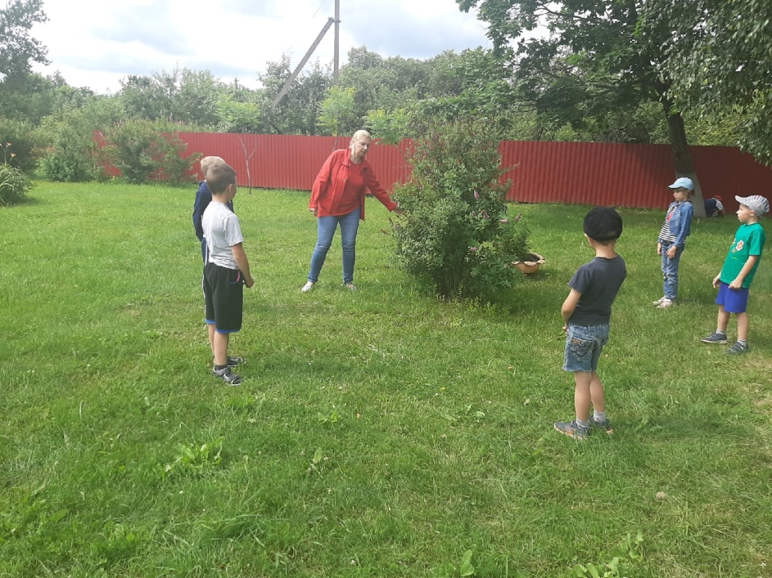
Был проведён спортивный праздник «Зоологические забеги».
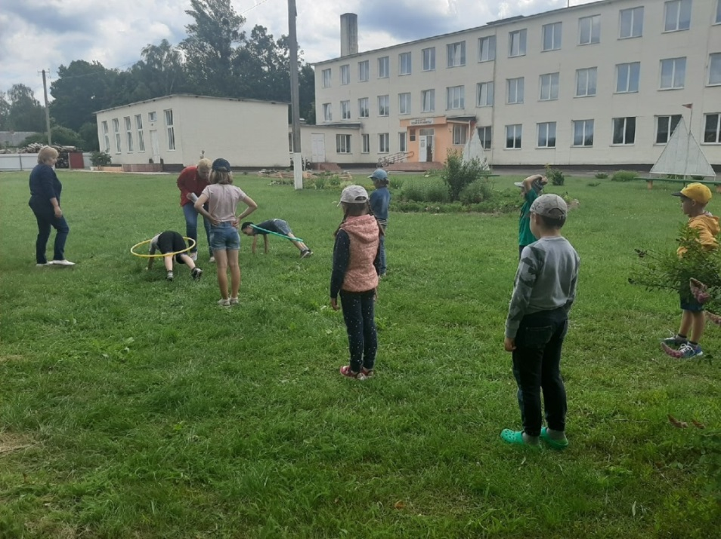
Дети активно участвовали во всех конкурсах и проявляли свои творческие и интеллектуальные способности.

